Дневник
наблюдений за здоровьем обучающегося 1 класса «____»
МБОУ СОШ №
города Ульяновска

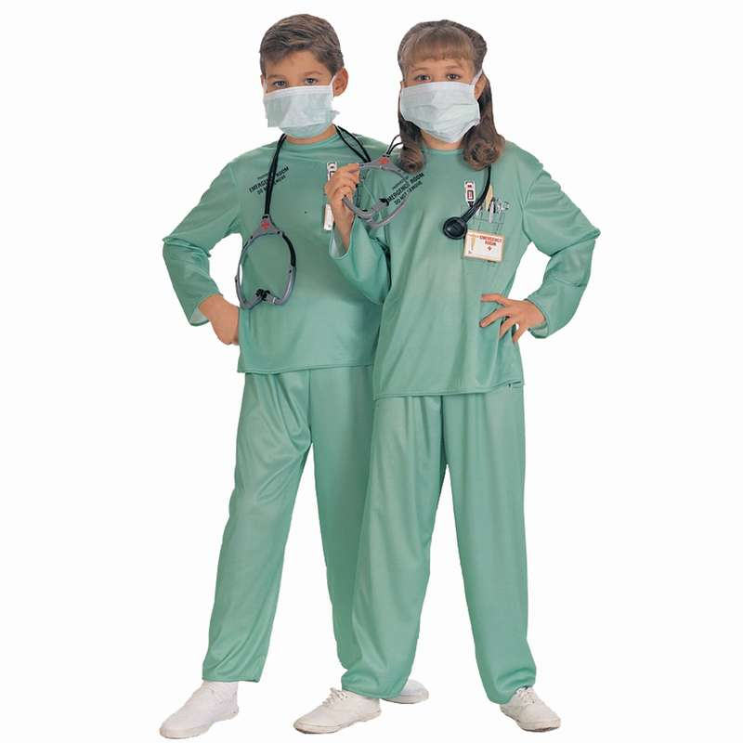

Я расту и учусь быть здоровым!

Я здоровье сберегу,
Сам себе я помогу!

Рано утром просыпайся,
Себе, людям ________.
Ты ________ занимайся,
Обливайся, вытирайся.
Всегда __________ питайся,
_________ одевайся.
В школу ________ отправляйся!

Здравствуйте!
Это я:

Меня зовут________________
Дома меня называют___________
____________________________
Мой возраст__________________
Дата моего рождения___________
Моё любимое время года________
Моё любимое животное___________
Любимый цветок_________________
Мой лучший друг_________________
Мой любимый вид спорта______________________________
Больше всего на свете я люблю__________________________
Моя любимая музыка__________________________________
Моя любимая игра____________________________________
Мой любимый фильм_________________________________
Моя любимая песенка_________________________________
Любимый цвет_______________________________________
Любимое занятие_____________________________________
Любимое блюдо_____________________________________

Я расту-взрослею
Мой рост:
При рождении | 1 полугодие 1 класса | 2 полугодие 2 класса
Мой вес:
При рождении | 1 полугодие 1 класса | 2 полугодие 2 класса

Я похож на: | Мамину маму (бабушку) | Папину маму  (бабушку) | Маминого папу  (дедушку) | Папиного папу  (дедушку) | Маму | Папу
Формой носа
Цветом глаз
Цветом волос
характером

Нос у меня: курносый, длинный, короткий, … (нужное допиши)
Глаза у меня: голубые, карие, зеленые, …(нужное допиши)
Волосы у меня: темные, светлые, рыжие,… (нужное допиши)
Характер у меня: спокойный,грустный,веселый,… (нужное допиши)

Моё настроение

Что меня радует? Что меня огорчает?

Чего я боюсь? Чего я не боюсь?

У меня болит голова, если ______________________________________

У меня устают глазки, если _____________________________________

Я устаю после урока ___________________________________________

Я никогда не устаю после урока _________________________________

Я не люблю выполнять _________________________________________

Я люблю делать _______________________________________________

После занятий физической культурой я чувствую себя______________

______________________________________________________________

В школу я (иду, еду)_____________________________________________

На уроках я слушаю учителя ____________________________________

На переменах мне хочется ______________________________________

Попробуй с помощью человечков передать своё настроение.

Настроение отличное
Настроение
удовлетворительное

Настроение
неудовлетворительное

Понедельник
Вторник
Среда
Четверг
Пятница
Суббота
Воскресенье

В конце недели подсчитай:
количество дней с хорошим настроением _______________________________,
количество дней с удовлетворительным настроением _____________________,
количество дней с неудовлетворительным настроением ____________________.

Давай попробуем найти причину плохого настроения
Поделись впечатлениями о своём лучшем выходном дне.
Напиши: _________________________________________
________________________________________________
________________________________________________
________________________________________________
________________________________________________
________________________________________________
________________________________________________
________________________________________________
Нарисуй:

Мой режим дня
Режим -это рано вставать и рано ложиться спать.
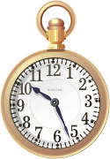
это в одно и то же время завтракать, обедать и ужинать.

__
-
это хорошо поработать, а потом хорошо отдохнуть.
Перечисли все основные действия, которые ты совершаешь в течение своего учебного и выходного дня (сон, гигиенические процедуры, приём пищи, уроки, внеурочные занятия, внешкольные занятии, выполнение домашнего задания, прогулка, любимое занятие, свободное время, телевизор, компьютер и.т.д.)
Учебный день |  | Выходной день
время | Что я делаю | время | Что я делаю
С_____ по____ч |  | С_____ по____ч
С_____ по____ч |  | С_____ по____ч
С_____ по____ч |  | С_____ по____ч
С_____ по____ч |  | С_____ по____ч
С_____ по____ч |  | С_____ по____ч
С_____ по____ч |  | С_____ по____ч
С_____ по____ч |  | С_____ по____ч
С_____ по____ч |  | С_____ по____ч
С_____ по____ч |  | С_____ по____ч
С_____ по____ч |  | С_____ по____ч

Моё питание

Правила питания:
 Старайся есть разнообразную пищу.
 Булочек и сладостей ешь меньше.
 Не ешь много жареного, соленого и острого.
 Больше пей соков, меньше газированной воды.
 Утром перед школой обязательно завтракай.
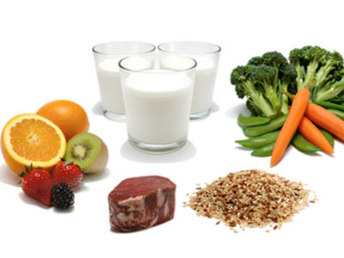
 Горячий обед в школе полезен для твоего здоровья.

Утром я завтракаю дома _______________________________
(как долго? Чем?)
Горячий завтрак в школе _______________________________
Обедаю я __________________________________________
Мой ужин состоит из __________________________________

Я люблю кушать блюда | Рыбы | Овощей | Птицы | Фруктов | Молока | Кофе | мяса | картофеля | крупы | муки
завтрак
обед
полдник
ужин

Мои ручки
Обведи ладошку и напиши на каждом пальчике пять твоих
самых лучших качеств

Напиши, что больше всего тебе нравиться в себе
____________________________________________________________________________________________________
Напиши, что бы ты хотел изменить в себе
__________________________________________________
__________________________________________________

Моя программа здоровья

____________________________________________________________________________________________________________________________________________________________________________________________________________________________________________________________________________________________________________________________________________________________________________________________________________________________________________________________________________________________________________________________________________________________________________________________________________________________________________________________________________________________________________________________________________________________________________________________________________________________________________________________________________________________________________________________________________________________________________________________________________________________________________________________________________________________________________________________________________

Мои достижения
 | Олимпиада  /конкурс/викторина | Концерт  /спектакль | Спортивное соревнование | другое
В классе
В городе
В школе
В городе
Разгадай кроссворд:
1. Воздух, вода, солнце закаливают…
2. Комплекс упражнений, которые проводятся в утреннее время.
3. Футбол, хоккей - это…
4. Правильное сочетание труда и отдыха.
5. Двигательная активность труда и отдыха.
6. Питательное вещество, которое содержится в овощах и фруктах.
7. Частота сердцебиения.
8. Соблюдение чистоты тела, одежды, жилища.
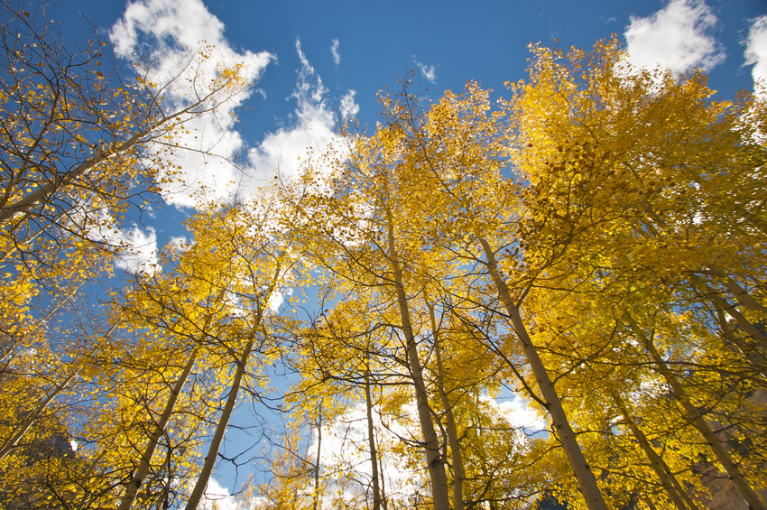
1.
6.
5.
4.
3.
2.
7.
8.

Прочитай и подумай!
Здоровье не купишь - его разум дарит.
Здоров будешь - всё добудешь.
Дал бы бог здоровья, а счастье найдём

Здоровье - это счастье!
Когда ты здоров, ты улыбаешься, хочешь прыгать, играть и учиться.
Это весёлая жизнь.
Ты смело думаешь о будущем.
Ты чувствуешь радость и тебе хочется, чтобы всем было хорошо.
Тебе хочется всех любить, делать добрые дела.
Здоровье - это красота!
Это - чистота.
Это - когда ты весёлый и на тебя приятно смотреть.
Это - когда ты, как волшебник всё можешь.
Это - когда ты стройный, подтянутый.

МБОУ СОШ №….

